|  |  |
| --- | --- |
|  | **2017** |
|  | **U.N.C.P.B.A.**  **TALLER DE MATEMÁTICA COPMUTACIONAL**  **SIRACUSA, Angel Jonatán**  **D.N.I.: 32253161** |

|  |
| --- |
| **[**Trabajo PrÁctico Especial - EstimaciÓn de probabilidades por Montecarlo**]** |
| *Informe y conclusiones de la resolución.* |

Introducción

El problema que se plantea reside en la necesidad de conocer la probabilidad estimada con la que se producirían 2 fallos seguidos en el sistema de autenticación de disparo de una nave espacial. El mismo, se simula mediante una función.

Desarrollo

Se desarrolla la función calcular_probabilidad_fallos dentro de la cual se calculan las probabilidades estimadas mediante el método de Montecarlo, sometiendo la prueba a distintos valores de Epsilon tales como 0.1; 0.01; y 0.001. Asimismo, se calculan desviaciones estándar, se grafican las probabilidades parciales y calcula el tiempo que el algoritmo tarda en realizar dichos cálculos.

Resultados

Se obtienen los siguientes resultados para cada valor de Epsilon:

1. La probabilidad de 2 fallos seguidos en la autorización de disparo, con un epsilon de 0.1, es de: 0.274510.

El desvío estándar de las 20 primeras iteraiciones es de: 0.209508.

El desvío estándar de las 20 últimas iteraiciones es de: 0.015706.

Tiempo de procesamiento de este algoritmo es de: 0.222012 segundos.

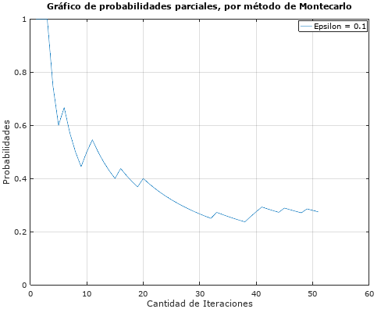

1. La probabilidad de 2 fallos seguidos en la autorización de disparo, con un epsilon de 0.01, es de: 0.660377.

El desvío estándar de las 20 primeras iteraiciones es de: 0.192709.

El desvío estándar de las 20 últimas iteraiciones es de: 0.044326.

Tiempo de procesamiento de este algoritmo es de: 0.222013 segundos.

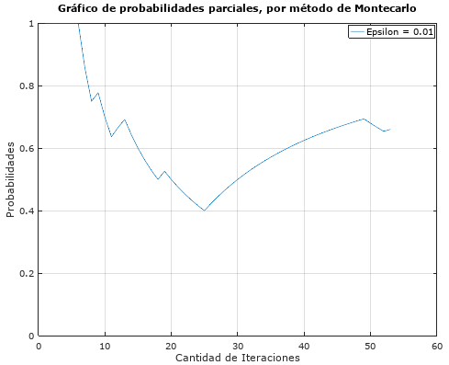

1. La probabilidad de 2 fallos seguidos en la autorización de disparo, con un epsilon de 0.001, es de: 0.492929.

El desvío estándar de las 20 primeras iteraiciones es de: 0.153863.

El desvío estándar de las 20 últimas iteraiciones es de: 0.002295.

Tiempo de procesamiento de este algoritmo es de: 0.258015 segundos.

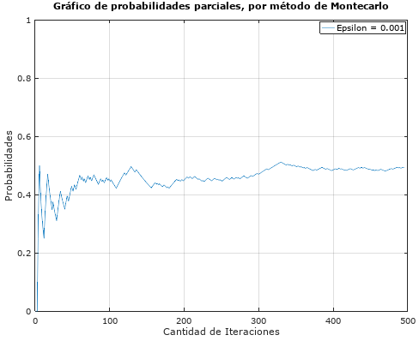

Conclusiones

A medida que los valores de Epsilon son mayores, mas exactas son las probabilidades estimadas, más tiempo tarda en algoritmo en calcular y menor variaciones sufren las probabilidades estimadas a medida q se repite el experimento.

A su vez, los desvíos estándar al principio de las probabilidades parciales son mas amplios en caomprarcion con los de desvíos de los últimos elementos.